***Состояние регистрируемого рынка труда Кезского района***

***на 01.05.2022 года***

***Обращения граждан***

За январь - апрель 2022 года в Центре занятости населения Кезского района было зарегистрировано 188 обращений от граждан за предоставлением услуг в области содействия занятости населения (в 2021 году – 253 чел.)

На учет в качестве ищущих работу поставлены 166 человек (в 2021г.-205 чел.). В составе поставленных на учет граждан наибольший удельный вес занимают незанятые граждане – 94 %, учащиеся, желающие работать в свободное от учебы время – 1 чел.  
Высвобожденных работников в Центр занятости населения обратилось 20 чел.  
  
***Спрос на рабочую силу***

Спрос на рабочую силу на регистрируемом рынке труда снизился по сравнению с прошлым годом. За январь - апрель 2022 года в службу занятости населения Кезского района от работодателей поступили сведения о 217 имеющихся у них вакансий (в 2021 году – 370 вакансий).

Традиционно востребованными на рынке труда Кезского района остаются рабочие профессии. Их доля составляет 40 % от общего количества вакансий. Наиболее востребованные профессии: продавец, оператор машинного доения, подсобный рабочий, водитель, животновод, тракторист, слесарь, электромонтер, электросварщик, рамщик, продавец продовольственных товаров, оператор связи, станочник, сборщик, повар, и др.

На рынке труда востребованы специалисты узкой специализации и высокой квалификации: агрономы, ветеринарные врачи, бухгалтера, зоотехники, инженера, педагоги, врачи, следователи, оперуполномоченные и др. Напряженность на рынке труда на 01.05.2022 составляет 1,2 человека на 1 вакансию.

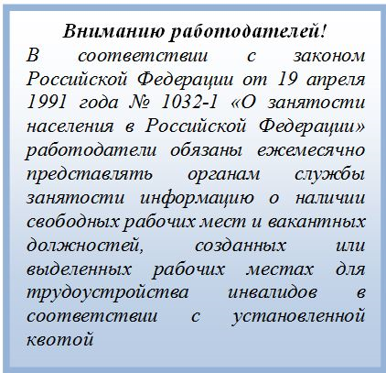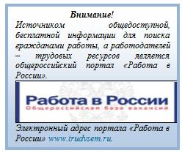

***Трудоустройство*** За январь - апрель 2022 года при содействии службы занятости населения нашли работу 54 человека, из них безработных 45 человек (в 2021г.-86 чел, из них безработных 72 чел.). Уровень трудоустройства граждан, по направлению специалистов центра занятости населения составил 33 % от числа обратившихся граждан.  
В январе- апреле 2022 года были трудоустроены 5 инвалидов.

В общественных работах приняли участие 11 безработных и ищущих работу граждан.

***Профориентация и социальная адаптация***   
В программах социальной адаптации приняли участие 53 безработных гражданина.  
Услуги по профессиональной ориентации получили 164 человека.  
   
***Безработные***На 01 января 2022 года на учете в службе занятости Кезского района состояло 128 безработных гражданина.

В течение января – апреля 2022 года были признаны безработными 117 человек.  
Численность официально зарегистрированных безработных на 1 мая 2022 года составила 124 человек.  
Уровень регистрируемой безработицы в Кезском районе составил 1,39 %.

***Высвобождение работников из организаций Кезского района***  
По информации, представленной работодателями в органы службы занятости Кезского района по состоянию на 1 мая 2022 года, в мае 2022 года высвобождение работников не планируется. Информация о режиме неполного рабочего дня или неполной рабочей недели, простоя не поступала.